Cách 1:

Cách 2:

Cách 3:

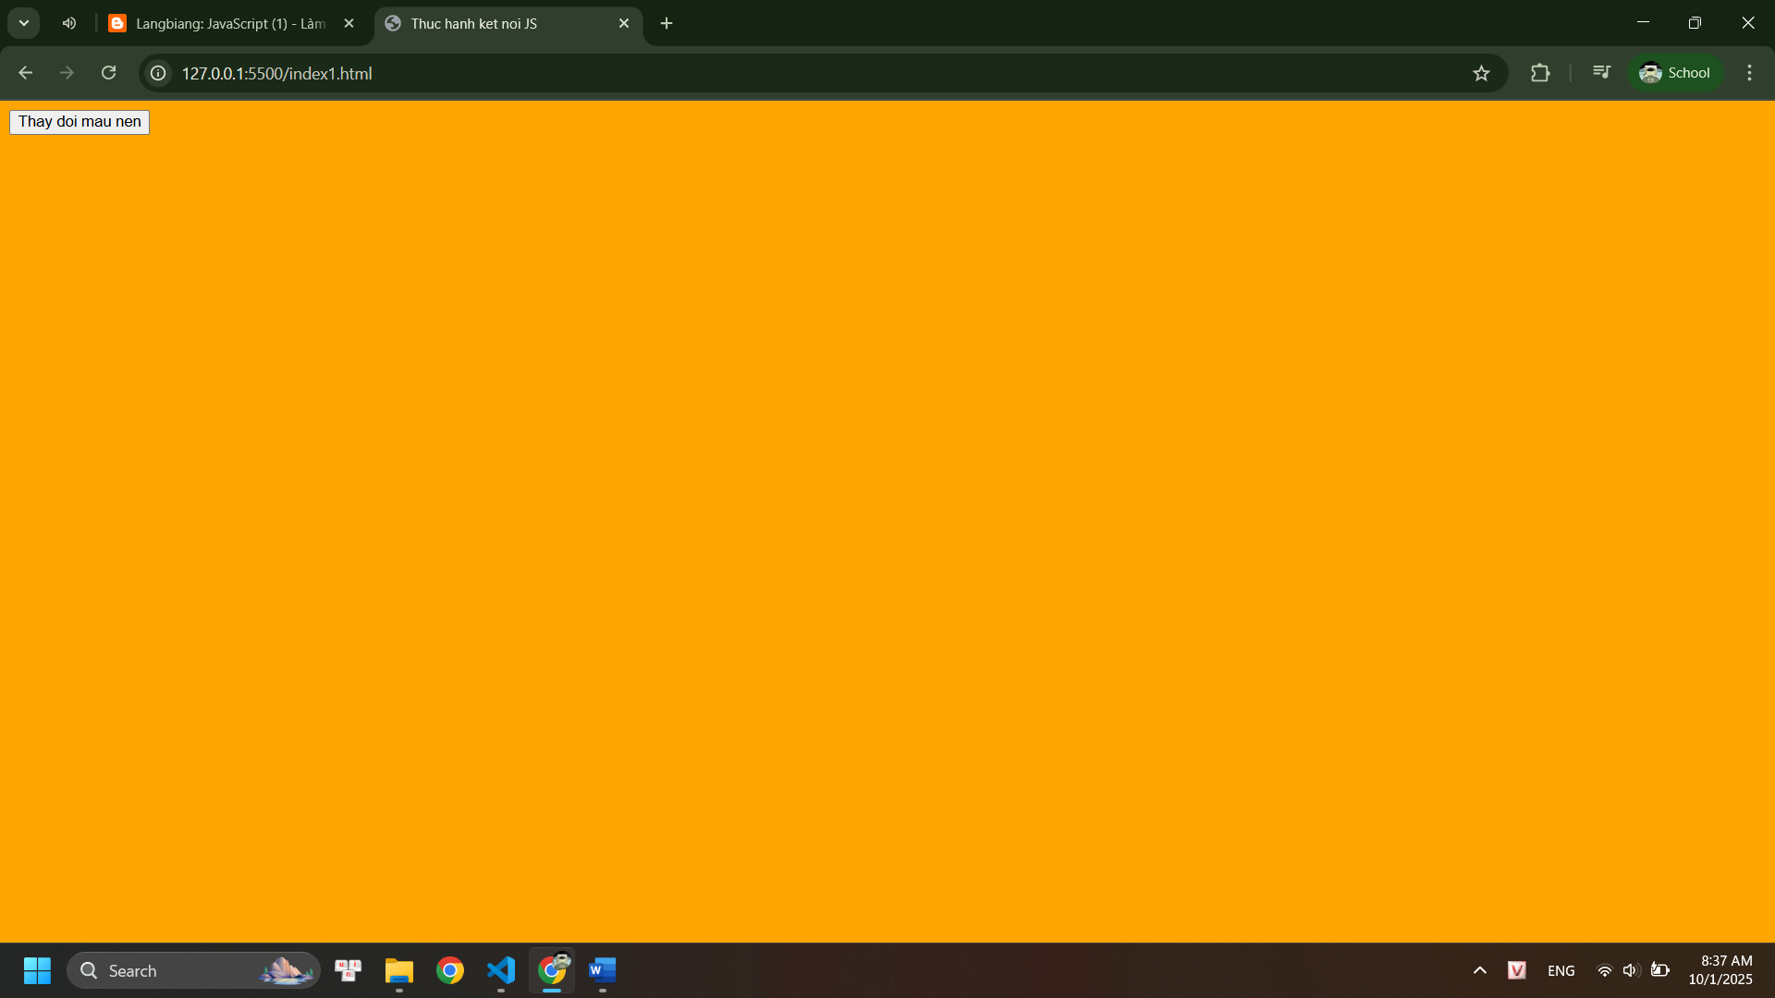

Cách 4:

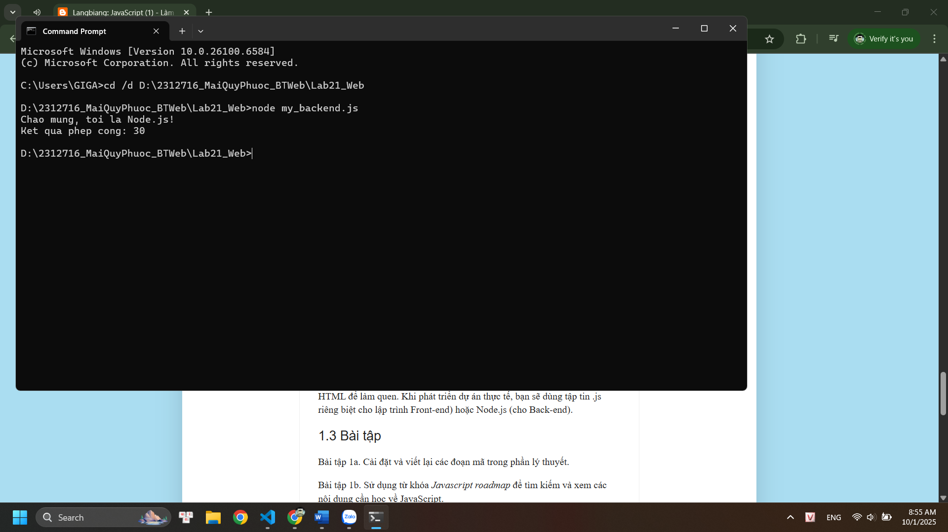

Những chủ đề cần học trong roadmap JavaScript

|  |  |  |
| --- | --- | --- |
| **1. Nền tảng & cơ bản** | Cú pháp JS cơ bản (variables, types, operators, control flow, loops) | Hiểu cách dùng var, let, const, các kiểu dữ liệu nguyên thủy và object, toán tử, điều kiện, vòng lặp. ([GeeksforGeeks](https://www.geeksforgeeks.org/javascript/roadmap-to-learn-javascript-for-beginners/?utm_source=chatgpt.com" \o "Roadmap to Learn JavaScript For Beginners - GeeksforGeeks)) |
|  | Hàm, scope, hoisting, closure | Biết cách viết hàm, biến cục bộ, global, khái niệm đóng đóng (closure) ([DEV Community](https://dev.to/code_2/javascript-roadmap-60-days-to-mastery-in-2025-1enb?utm_source=chatgpt.com)) |
|  | Mảng, đối tượng, phương thức của mảng, thao tác với object | Sử dụng .map(), .filter(), .reduce(), hiểu object literal, key/value, v.v. ([DEV Community](https://dev.to/code_2/javascript-roadmap-60-days-to-mastery-in-2025-1enb?utm_source=chatgpt.com)) |
|  | DOM & tương tác người dùng | Chọn phần tử, thay đổi nội dung / style, bắt sự kiện (click, input...), validate form ([DEV Community](https://dev.to/code_2/javascript-roadmap-60-days-to-mastery-in-2025-1enb?utm_source=chatgpt.com)) |
|  | Quản lý lỗi & debugging, công cụ devtools | Biết cách debug (console, breakpoints), xử lý lỗi (try / catch), hiểu performance, memory leak ([TutorialsPoint](https://www.tutorialspoint.com/javascript/javascript_roadmap.htm?utm_source=chatgpt.com" \o "JavaScript Roadmap - Tutorialspoint)) |
| **2. JavaScript nâng cao / hiện đại** | Asynchronous JavaScript: callbacks, Promise, async/await | Nắm rõ cách làm việc bất đồng bộ, luồng xử lý bất đồng bộ ([GeeksforGeeks](https://www.geeksforgeeks.org/roadmap-to-learn-javascript-for-beginners/?utm_source=chatgpt.com" \o "Roadmap to Learn JavaScript For Beginners - GeeksforGeeks)) |
|  | Module, bundling & transpiling | ES Modules vs CommonJS, dynamic import, bundler như Webpack / Rollup / Vite, Babel ([Reddit](https://www.reddit.com/r/learnjavascript/comments/175o0hs/javascript_roadmap_with_explanations_and_resources/?utm_source=chatgpt.com)) |
|  | Lập trình hướng đối tượng (OOP), prototype | Lớp (class), kế thừa, prototype chain, mixins nếu cần ([EngX Space](https://engx.space/global/en/blog/javascript-roadmap?utm_source=chatgpt.com" \o "JavaScript Roadmap: Your Guide to Mastering Web Development)) |
|  | Tối ưu hiệu năng, quản lý bộ nhớ | Phân tích performance, memory leak, tối ưu DOM updates, lazy loading ([roadmap.sh](https://roadmap.sh/pdfs/roadmaps/javascript.pdf?utm_source=chatgpt.com)) |
|  | Kiến trúc ứng dụng JavaScript | Patterns (Module pattern, Observer, Pub/Sub, MVC/MVVM…), state management ([Medium](https://medium.com/%40jazminshanu642k/javascript-roadmap-2025-the-ultimate-guide-to-becoming-a-modern-javascript-developer-ef5fd6147697?utm_source=chatgpt.com)) |
| **3. Frameworks / Ecosystem / Full-stack** | Thư viện & framework phía frontend (React, Vue, Angular, Svelte, v.v.) | Khi bạn đã vững JS thuần, chọn framework để tạo SPA / ứng dụng phức tạp ([Merge Society](https://www.mergesociety.com/programming-roadmap/javascript-roadmap?utm_source=chatgpt.com)) |
|  | Node.js & backend JavaScript | Event loop, modules, HTTP, Express / Koa / NestJS, API, middleware, auth, v.v. ([roadmap.sh](https://roadmap.sh/nodejs?utm_source=chatgpt.com)) |
|  | Cơ sở dữ liệu & ORMs | SQL / NoSQL (PostgreSQL, MySQL, MongoDB…), ORM/ODM như Sequelize / TypeORM / Mongoose v.v. ([Merge Society](https://www.mergesociety.com/programming-roadmap/javascript-roadmap?utm_source=chatgpt.com)) |
|  | DevOps, triển khai & CI/CD | Deployment (Heroku, Vercel, Netlify, AWS…), pipeline, Docker, CI/CD ([Merge Society](https://www.mergesociety.com/programming-roadmap/javascript-roadmap?utm_source=chatgpt.com)) |
|  | Testing, bảo mật, tối ưu hóa | Unit test (Jest, Mocha), tích hợp, kiểm thử E2E (Cypress), bảo mật (XSS, CSRF, CORS…), HTTPS, JWT ([Merge Society](https://www.mergesociety.com/programming-roadmap/javascript-roadmap?utm_source=chatgpt.com)) |
| **4. Xu hướng & cập nhật mới** | Tính năng mới trong ECMAScript (ES2023 / ES2024 / ES2025) | Hiểu các proposals mới, optional chaining, nullish coalescing, top-level await, v.v. ([DEV Community](https://dev.to/hreuven/javascript-in-2025-your-roadmap-to-modern-features-31ff?utm_source=chatgpt.com)) |
|  | Kiến trúc frontend hiện đại | SSR / SSG (Next.js, Nuxt), micro frontends, module federation, thiết kế component library ([Netguru](https://www.netguru.com/blog/frontend-developer-roadmap?utm_source=chatgpt.com" \o "Complete Frontend Developer Roadmap for 2025 - Netguru)) |
|  | WebAssembly, vectơ đồ mới | Khi bạn muốn vượt ra ngoài JS thuần, học cách tích hợp WebAssembly, WASM modules ([configr.medium.com](https://configr.medium.com/javascript-in-2025-the-future-of-web-development-and-beyond-203c745d74be?utm_source=chatgpt.com)) |
|  | Jamstack, serverless, edge computing | Kiến thức về serverless, functions, hosting tĩnh kết hợp API, v.v. ([Netguru](https://www.netguru.com/blog/frontend-developer-roadmap?utm_source=chatgpt.com" \o "Complete Frontend Developer Roadmap for 2025 - Netguru)) |

1.4 Câu hỏi ôn tập

Câu 1. Bạn có thể lập trình (viết mã) JavaScript bằng các công cụ sau. Đáp án nào sai?

A. Web browser

B. Text editor

C. Code editor, IDE

D. JavaScript Interpreter

Câu 2. Trong HTML, mã JavaScript được đặt trong phần tử nào?

A. <javascript>

B. <script>

C. <js>

D. <scripting>

Câu 3. Trong JavaScript, ES8 là viết tắt của?

A. Essential 8

B. ECMAScript 8

C. Explorer Source 8

D. European Script 8

Câu 4. JavaScript was created in …… by Brendan Eich, an employee of Netscape.

A. 1994

B. 1995

C. 1996

D. 2015